

**MMU 200**

**ATÖLYE STAJI**

**DEĞERLENDİRME RAPORU**

**Hazırlayan:** Cemal DEMİR / 21331602

**Ders Sorumlusu:** Doç. Dr. Bora MAVİŞ

**T.C.**

**HACETTEPE ÜNİVERSİTESİ**

**OTOMOTİV MÜHENDİSLİĞİ BÖLÜMÜ**

**ANKARA**

**2014**

**İÇİNDEKİLER**

**GİRİŞ**3

**ÖZET**4

**ABSTRACT**5

**STAJ DEĞERLENDİRME**6

Torna Tezgâhı, Freze Tezgâhı, Taşlama Tezgâhı, Matkap Tezgâhı, CNC6-9

Stajda Görülen İmalat Yöntemleri9-10

Stajda Kullanılan El Aletleri 10

**VERİLEN ÖDEV VE ÇALIŞMALAR**11

Yapılan Çalışmalar11

Ödevler11-25

**SONUÇ**26

**EKLER**27-29

**KAYNAKÇA**30-31

**GİRİŞ**

*Otomotiv mühendisliği bölümü, kara araçlarının ve parçalarının tasarım, üretim, ar-ge ve ür-ge gibi faaliyetlerinde yer alabilecek mühendis ve akademisyen yetiştiren, makina mühendisliği temeline dayalı bir bölümdür.*

*Hacettepe Üniversitesi Makina Mühendisliği Bölümü Otomotiv Mühendisliği Programı öğrenim programı, 4 yıllık İngilizce lisans programını içermektedir. Bunun yanı sıra otomotiv sektöründe lider ülke konumunda bulunan Almanya ile kurulan ilişkiler nedeniyle öğrencilerin Almanca öğrenmeleri de öngörülmüştür. Bu yüzden öğrencilerin lisans eğitim öğretimine başlayabilmeleri için Almanca ve İngilizce muafiyet sınavında başarılı olması gerekmektedir aksi takdirde ilgili hazırlık sınıflarını tamamladıktan sonra bölüme geçebilmektedirler.*

*Öğrencilerin bölümden mezun olmaları için ortak zorunlu dersler hariç 240 AKTS’lik iş yükünü tamamlamış olması gerekmektedir. Bu iş yükünün en az 50 AKTS’si teknik seçmeli derslerden ve en az 10 AKTS’si teknik olmayan seçmeli derslerden olmak zorundadır. Teknik seçmeli derslerin en az 15 AKTS’si OMÜ kodlu derslerden en az 30 AKTS’si de OMÜ veya MMÜ kodlu derslerden olmak zorundadır. Öğrenciler bunların yanı sıra Atölye eğitimini ve her biri en az 20 iş günü olan 2 adet yaz stajını tamamlamak zorundadır.*

*Atölye stajının konusu torna, freze, kaynak gibi makinaların temel özellikleri, bazı pratik uygulamalar, atölye güvenliği ve otomotiv parçalarının kavranması konularını kapsamaktadır. Bu staj temel imalat makina ve gereçlerin tanınmasını ve oluşabilecek tehlikeleri, bunlar karşısında alınması gereken güvenlik önlemlerini birebir, yerinde öğrenme imkânını oluşturmuşturur. Ayrıca OMÜ104 dersinde öğrenilen parçaların araç üstündeki konumu ve yerleşiminin gözlemlenmesini sağlar.*

**ÖZET**

*Bu staj 2015 yılı Haziran döneminde ve Hacettepe Üniversitesi Makina Mühendisliği atölyelerinde yapılmıştır. Stajda ilk günler torna, freze, taşlama, matkap cnc tezgâhlarının, kaynak, kesme, bükme makinalarının özellikleri, çalışması, kullanımı, çeşitleri, oluşturabilecekleri tehlikeler ve önlenmesi için alınacak önlemler, tehlikeyle karşılaşılması durumunda uygulanacak acil uygulamalar yakından incelendi. Stajın 4. ve 5. günleri önceden işlenmiş bir iş parçasını daha düşük ölçülerle eğe, kumpas ve gönye yardımıyla şekillendirilmesi ve gerekli vida delikleri açılmasıyla geçmiştir. Stajın son 2 günü temel süspansiyon, direksiyon, fren, motor, aktarma, elektrik, elektronik sistemleri ve sistemlerin parçaları yakından incelendi. Sistemlerin çalışması parçalar üzerinde anlatıldı. Bazı sistemlerinse çalışması kesiti alınmış parçalar üzerinde gözlemlendi.*

*Bu rapor staj boyunca öğrenilen bilgi ve deneyimlerin sentezi niteliğindedir. Torna, freze, taşlama, cnc, matkap tezgâhlarının tanımları, özellikleri, kullanım yerleri, çeşitleri, ana parçaları tanıtılmıştır ve bunun dışında stajda kullanılan veya görülen tezgâhların hangi çeşit tezgâhlar olduğu açıklanmıştır. Staj sırasında kullanılan tezgâhlarda hangi işlemler yapıldığı ve işlemlerin teorileri ayrı bir başlık altında anlatılmıştır. Stajda kullanılan el aletlerinin ve makinalarının tanımları ve stajda hangi çalışmalarda kullanıldığı anlatılmıştır. İki ve dört zamanlı motorlar tanıtılmıştır. Staj sırasında yapılan çalışmanın üretim aşamaları anlatılmıştır. Otomotiv parça laboratuvarında görülen parçalardan 5 tanesinin araç üzerindeki yeri, özellikleri, kullanım amaçları hakkında bilgi verilmiştir. Verilen ödev ve çalışmalar gerekli bölümde yerini almıştır.*

*Anlatımlar mümkün olduğunca fotoğraflarla desteklenmeye çalışılmıştır. Bunlar gerek anlatımın içinde gerekse “EKLER” kısmında yerini almıştır. Bilgilerde hatalar olabileceği gibi bilgilerin çoğu birden fazla kaynaktan yararlanarak doğruluğu tasdik edilmeye uğraşılmıştır. Yararlanılan veya esinlenilen kaynaklara kaynakça bölümünde yer verilmiştir.*

**ABSTRACT**

This probation was done in Hacettepe University Machine Engineering’s atelier in 2015’s summer. In first days of prohibition, was examined closely characteristic, operation, using, types, danger that they can create and measure for prevent these danger and emergency aplications of machines( turning, milling, grinding, drill, CNC, welding, bending and cutting machines ). In the 4th and 5th days of probation was passed with giving shape and turning the screw hole to work piece that worked previously with the aid of rasp, caliper and miter. The basic suspension, steering, brake, engine, electronic systems and their parts examined nearly. The working of these systems are expressed with parts. The work of some systems were observed on sectioned parts.

This report is qualification of synthesis of learned knowledge and experience in probation. Definitions, characteristics, types, main parts and using of turning, milling, grinding, drilling, CNC machines were introduced. Therefore that has been explained, which machines were used in probation. Which processes were done in machines and theory of process were reported. Describe of hand tools and machines and where were used these were told. Two and four stroke engines were introduced. The production that is during the probation has been explained. About place on a car, characteristics, purpose of five parts, which were seem in automotive laboratory, have been informed. The given assignments and workings located in necessary part.

The expressions have tried to support as long as with photographs. These located in texts and in section of extras(Ekler). There can be mistakes in information yet most of information were confirmed with multiple sources. Used or inspired sources located in section of references (Kaynakça).

**STAJ DEĞERLENDİRME**

* **Stajda Görülen İmalat Makinaları**
* ***Torna Tezgâhı***

*İş parçasına düzgün dairesel hareket yaptırarak doğrusal hareket eden kesici aletle iş parçası üzerinden talaş kaldırarak yapılan işleme tornalama denir. Bu işlemi yapan tezgâha da torna tezgâhı denir.* *Torna tezgâhı, iş makinesini silindirik, konik veya küresel biçimlerde işlemek ve iş parçalarının üzerine çeşitli vidalar açmak için kullanılır. Torna tezgâhları makina endüstrisinde diğer tezgâhlardan daha fazla kullanılır. Tornada 2 eksen bulunur. İş parçasının tam ölçüsünde, hassas ve hızlı yapımını sağlamadıkları kolaylıklar bakımından önemlidir. Tornalanacak iş parçası, torna kalemi için uygun kesme şartları oluşacak şekilde dönme hareketi yapar. Kalem için uygun kesme şartının oluşması demek, işin çapına ve sertlik dercesine göre dönme hareketi yapması demektir. Bu şartın kolayca sağlanabilmesi için tornalar çeşitli dönme sayılarında dönecek şekilde yapılmıştır.*

*Torna tezgâhları pek çok ölçüte göre sınıflandırılıyor. Kullanım yerlerin göre torna tezgâhları:*

*- Üniversal torna tezgâhı (****EK1****)*

*- Masa tornası*

*- Saatçi tornası*

*- Hidrolik kumandalı torna tezgâhları*

*- Elektronik kumandalı torna tezgâhları*

*- Özel torna tezgâhları olarak sınıflandırılır.*

*Stajda gördüğümüz, atölyede bulunan torna tezgâhları üniversal yatay bir torna tezgâhıdır. Üniversal torna tezgâhı atölyelerde vs. en çok kullanılan tezgâhtır. Bu torna tezgâhlarında pek çok tornalama işlemi (Alın tornalama, dış çap tornalama, delik delme, kesme, kanal açma, diş-dişli açma, taşlama, rayba ve kılavuz çekme vb.) yapılabilir. Üniversal torna tezgâhı; gövde(banko), fener mili (vites kutusu), araba, üst kızak (arabacık), gezer punta, (ilerleme) hız kutusu, ana vida mili, talaş mili, kumanda çubuğu, ayna, gibi ana elemanlardan oluşur.*

*Gövde: Tornanın bütün parçalarını üstünde bulunduran en büyük, ağır parçasıdır. Gövde üstünde v biçiminde kayıtları bulundurur. Bu kayıtlar gezer punta, fener mili ve arabanın hareketinin düzgün sağlanması için çok hassas işlenirler.*

*Fener mili ve kutusu: Fener mili kutusu, dişli çark tertibatları ile dönen fener milini taşır. Torna aynasıyla motor arasındaki bağlantıyı sağlar.*

*Gezer punta: İş parçasına desteklik eder. Ayna ile punta arasına iş parçasının sabitlenmesini sağlar. Fener mili ile aynı eksendedir.*

*Araba: Kesici aleti taşır ve hareketini sağlar. Araba kayıtlar boyunca fener mili doğrultusunda hareket eder. Hareket elle veya otomatik sağlanabilir. Üstündeki siper ise 3600 dönebilir.*

*Hız kutusu: İçinde dişli çark gurubunu bulunduran bir vites kutusudur. Ana mil ile ile talaş miline hız vermeye yarar.*

*Ayna: Aynalar, kısa ölçülü iş parçalarını bağlanır ve döndürmeye yarar. 3 ayaklı ayna silindirik, 4 ayaklı ayna ise prizmatik cisimleri bağlamaya yarar.*

* ***Freze Tezgâhı***

*Kendi ekseninde dönen çok ağızlı bir kesici uç vasıtasıyla sabit olan iş parçasının üzerinden talaş kaldırılarak yapılan işleme freze denir. İşlemin yapıldığı tezgâhaysa freze tezgâhı denir.* *Freze tezgâhında kullanılan kesicilere çakı adı verilir. Freze tezgâhında 3 eksen bulunur. Bunlar; iş parçasını taşıyan tabla, tablayı taşıyan araba ve arabayı üzerinde bulunduran konsoldur. Freze tezgâhında genelde prizmatik (3 boyutlu) nesneler işlenir.* Freze tezgâhlarında delik delmek, delik genişletmek, düzlem yüzey işlemek, kanal açmak(kama vb.) ve bölme yapmak mümkündür. Talaşlı üretimin en önemli takım tezgâhıdır.

Frezede motordan *alınan hareket ara miller üzerine monte edilmiş silindirik dişliler vasıtasıyla fener miline iletilir. Fener mili tezgâh gövdesine hassas olarak yataklanmıştır. Fener milinin hızı tezgâh gövdesindeki ara millerin konumlarını değiştiren kollar vasıtasıyla belirlenir. Freze tezgâhları tezgâhların özelliklerine göre sınıflandırılır. Bunlar:*

*-Dikey freze tezgâhları: Bu tezgâhların milleri dikey konumdadır.(****EK2****)*

*-Yatay freze tezgâhları: Bu tezgâhların milleri yatay konumdadır.*

*-Universal freze tezgâhları:* *Bu tezgâhların milleri dikey ve yatay olarak yerleştirilebilir. Tezgâh miline bağlanan başlık sayesinde dikey ve yatay frezeleme işlemleri yapılabilir. Bunun yanında bu tezgâhların tablaları belirli açılarda döndürülebilir.*

*-Çift Sütunlu Freze Tezgâhı:* *Aynı anda iş parçasının iki yüzeyinden talaş kaldırabilen tezgâhlardır.*

*-Kalıpçı freze tezgâhları:* *Karmaşık iş parçalarının işlenmesi için kullanılırlar. Boyutları büyük ancak seri hızlı bir tezgâhtır. Kaba fazla talaş kalkması gereken işlerde tercih edilmez.*

*-Kopya freze tezgâhları: Bir iş parçasını kopyalayıp aynısını üreten freze tezgâhlarıdır. Bu tarz tezgâhlarda kopyalama yapmak için 2 tezgâh mili ve 2 tabla bulunur. Birine orijinal parça bağlanır diğerineyse ham madde bağlanıp orijinal parçanın bağlı olduğu mili diğer mil taklit eder ve aynı parça bu sayede işlenir.*

*Freze tezgâhları gövde, konsol, araba, tabla gibi ana elemanlardan oluşur.*

*Gövde: Tezgâhın en büyük parçasıdır. Büyük iş parçalarından oluşabilecek zorlanmalara karşı koyması için çok sağlam üretilir.*

*Konsol: Üstünde araba ve tablayı barındırır. Aşağı yukarı hareket edebilir.*

*Araba: Tezgâhın enine hareketini sağlar.*

*Tabla: Sağa sola hareket edebilen iş parçasının üzerine bağlandığı parçadır. Çeşitli iş parçalarının bağlanması için üzerinde “T” şeklinde kanallar bulundurur.*

*Atölyede kullanılan freze tezgâhı bir dikey freze tezgâhıdır. Bu tip tezgâhlarda freze çakısının takıldığı başlık dikey konumdadır.*

* ***Taşlama Tezgâhı***

*İş parçalarının hassas olarak işlenmesi için sert aşındırıcı taneler içeren zımpara taşının kendi ekseninde dönerek metal yüzeyden talaş kaldırma işlemine taşlama denir.* *Bu işin yapıldığı tezgâhaysa taşlama tezgâhı denilir.* Aşındırma işlemi zımpara taşının üzerindeki küçük kesici parçacıklar yardımıyla gerçekleşir. *Başlıca taşlama tezgâhı çeşitleri şunlardır:*

*-* *Düzlem taşlama tezgâhları: Özellikle prizmatik iş parçalarının taşlanmasında kullanılır. Bu tip tezgâhlarda tezgâh tablası sağa ve sola aynı zamanda derinlemesine ileri ve geri hareket edebilir.* *Tezgâh tablası hareketlidir yarı veya tam otomatik çalıştırılabilir.*

*-* *Silindirik taşlama tezgâhları: Bu tür tezgâhlarda zımpara taşı kendi ekseninde dönerken daha yavaş dönmekte olan silindirik iş parçası üzerinden talaş kaldırılarak yapılan taşlamadır. Bu tür tezgâhlarla eğer uygun araçlar varsa delik içi taşlama da yapılabilir.*

*-* *Puntasız taşlama tezgâhları: Silindirik, uzun boylu ve küçük çaplı iş parçalarının taşlanmasında tercih edilir.* *Tezgâh üzerinde farklı boyutlarda 2 adet zımpara taşı bulunur. Büyük olan zımparalama işlemini yapar diğer taş ise iş parçasını ilerletir.*

*Atölyede bulunan taşlama tezgâhı bir düzlem taşlama tezgâhıdır.*

* ***CNC***

*Açılımı computer numerical control olan CNC, bir tezgâhın bilgisayar yardımıyla numerik olarak kontrol edilmesidir. Günümüzde CNC makinelerin daha verimli, daha hızlı ve hatasız programlanabilmesi için CAD ve CAM programları kullanılmaktadır. CNC’yi anlamak için önce CAD ve CAM’in ne olduğunu anlamak gerekir.*

*CAD: Computer Aided Design yani bilgisayar destekli tasarımın kısaltımıdır. CAD proje, teknik resim çizimlerinde kullanılan tasarım yapmaya yarayan programlardır. AutoCAD, SolidWorks, Catia gibi programlar birer CAD programıdır.*

*CAM: Computer Aided Manufacturing yani bilgisayar destekli üretimin kısaltmasıdır. CAM programları elle yazılması zor hatta imkânsız parçaların verilen parametrelere göre oluşturulmasını sağlayan programlardır. CAM programları CAD’den aldığı verileri CNC’nin anlayabileceği numerik kodlara dönüştürür. Catia ayrıca CAM modülüne de sahip bir programdır. Bunun dışında UniGraphics, SolidCAM, AutoCAM gibi programlar da birer CAM programıdır.*

*Günümüzde üretimin yapıldığı hemen her alanda CNC tezgâhları kullanılmaktadır. Torna tezgâhı(****EK3****), freze tezgâhı, matkap tezgâhı, taşlama tezgâhı, plazma tezgâhı en çok kullanılan tezgâhlardan olmakla birlikte, günümüzde çok çeşitli CNC tezgâhları kullanılmaktadır ve kullanım alanları gittikçe artmaktadır.*

* ***Matkap Tezgâhı***

*Kendi ekseninde dönen matkap ucunun iş parçasına yaklaştırıp içinden talaş çıkararak oyma işlemine matkaplama denir. Bu işin yapıldığı tezgâhaysa matkap tezgâhı denir. Matkap tezgâhları kullanım yerlerine ve özelliklerine göre sınıflandırılır. Bunlar:*

*-El Breyizleri*

*-Masa tipi matkap tezgâhları*

*-Sütunlu matkap tezgâhları*

*-Radyal matkap tezgâhı*

*-Yatay delik delme tezgâhı*

*-Çok milli matkap tezgâhları*

*-Hidrolik kumandalı matkap tezgâhlarıdır.*

*Atölyede bulunan matkap tezgâhları birer sütunlu matkap tezgâhıdır. Sütunlu matkap tezgâhları büyük olmayan iş parçaları için uygundur. Kayış kasnaklarla(atölyedekiler kayışlı) veya dişli çarklı sistemle çalışırlar. Yer tipi olarak sağlam olan bu tezgâhlar, hassas işler için elverişlidir.*

* **Stajda Görülen İmalat Yöntemleri**

*Stajda torna tezgâhında enine kesme, alın, boyuna, konik tornalama ve vida açma yöntemleriyle tornalama yapıldı. Punta deliği açıldı.*

*Alın tornalama: Üst yüzeyi düzgün olmayan iş parçasının üst yüzeyinden talaş kaldırma işlemidir, punta deliği açılmadan önce yapılması gerekir. Aynaya sabit iş parçasının uca yakın yan yüzeyine kesici alet yaklaştırarak araba yardımıyla parçanın merkezine doğru hareketi sağlanır. (****EK4****)*

*Boyuna tornalama: Silindirik bir iş parçasının çapını azaltmak veya prizmatik bir iş parçasını silindirikleştirmek için kullanılabilir. Aynaya sabitlenmiş dönen iş parçasının alın kısmına kesici alet yaklaştırılır ve araba yardımıyla kesici takım iş parçası boyunca talaş kaldırılması gereken yere kadar talaş kaldırılır.*

*Enine kesme: Bir iş parçasının bölünmesi için kullanılan yöntemdir. Aynaya sabit iş parçasının kesilecek noktasına kesici alet yaklaştırarak araba yardımıyla parçanın merkezine doğru hareketi sağlanır.*

*Konik tornalama(Siperi çevirme yöntemiyle): İş parçasının uç kısmını istenilen açıda konikleştirmek için kullanılır. Kesici takımın bağlı olduğu siper hesaplanan koniklik açısıyla döndürülür. Konikliğin başladığı uç kısımdan başlanılarak tornalama işlemi yapılır. Siperden kesici alete hareket verilir bu yüzden otomatik ilerleme söz konusu olmaz.*

*Punta deliği açma: Uzun boylu ve büyük çaplı iş parçalarının imalat sırasında oluşturabilecekleri sarsıntı ve salınımların önlenerek iş parçasının hassas işlenmesi için gerekli bir işlemdir. Punta deliği açmak için öncelikle yüzeye alın torna yapılmalıdır. Mandirene bağlı punta matkabı gezer punta yardımıyla aynaya bağlı iş parçasına yaklaştırılır ve punta deliği açılır.*

*Vida açma: Silindirik iş parçası üzerine vida dişi açma işlemidir. Açılacak vida adımına göre ilerleme oranı ayarlanır. Gerekiyorsa kanal ve punta açma işlemi uygulanır. Kesici takım punta yüksekliğine ayarlanır. Fener milinin devir sayısı 3-4 kat azaltılarak ayarlanır. Vidanın yönüne göre arabanın yönü belirlenir. Önce deneme pasosu kaldırılıp vida tarağıyla kontrol edilir sonrasında vida dişi açılır.*

* **Stajda Kullanılan El Aletleri**

*Stajda kalın diş eğe, kumpas, gönye, matkap, nokta, çekiç, kılavuz kullandım. Verilen iş parçasını uygun ölçülere getirmek için eğe, kumpas ve gönye kullandım. İş parçası üzerinde delik açmak ve deliğin üstünde havşa açmak için nokta, çekiç, kumpas, matkap kullandım. Açtığım deliği vida yuvası haline getirmek için kılavuz kullandım.*

**VERİLEN ÖDEV VE ÇALIŞMALAR**

* **Çalışmalar**

*Stajda önceden de işlenmiş iş parçasını verilen teknik çizme (****TÇ1****) göre yeniden imalatını yapmaya çalıştık. Parçayı işlemeye parçanın enini inceltmek için eğeleyerek başladık. Parçayı 9.8 mm’den 9.6 m’ye eğeleyerek düşürdük. Ayrıca kumpas ve gönye yardımıyla hataya mahal vermemek için sık sık ölçüm yaptık. Sonrasında parçanın boyunu önceden delinen her iki deliğe her iki kenarın eşit uzaklıkta kalması için ölçümlenen yerlere kadar her iki yönden eğelendi ve gönyeyle köşelerin diklikleri kontrol edildi. Parçanın kalan diğer kenarları da noktalara olan uzaklıklara eşit olacak şekilde eğelendikten sonra parçaların köşe yuvarlatma ölçülerinin daha iyi seçilebilmesi için parçanın hepsi boyandı, parça üstünde köşe yuvarlatma çizgileri oluşturuldu. Bu oluşan çizgilerden yararlanılarak parça eğelendi. Bu işlemlerden sonra iki vida deliğinin ortasına bir vida deliği daha açmak için orta nokta noktayla işaretlenerek matkap tezgâhında delindi ve havşa delikleri açıldı. Delinen delikler kılavuz kullanılarak vida deliğine çevrildi ve parça tamamlanıp teslim edildi.*

* **Ödevler**

*Verilen ödevdeki top arabasının teknik çizimleri ve namlunun üretim prosedürü aşağıda yer almaktadır.*

* **Top Arabası Namlusunun Üretim Metodu**

*Namlu çelik bir iş parçasının tornalanmasıyla elde edilebilir. Üretim sürecinin sıralaması şu şekilde gerçekleşecektir; enine kesme, alın tornalama, punta deliği açma, boyuna tornalama, dış konik tornalama, küresel tornalama, delik delme, iç konik tornalama, kılavuz çekme.*

*Önce malzeme istenen boydan biraz daha uzun enine kesme işlemiyle kesilir. Kesilen her iki yüz de alın torna yapılır ve birine punta deliği açılıp gezer puntaya tutturulur. Sonrasında silindirik kısımlar boyuna tornayla istenen çaplara getirilir. Dış yüzeydeki konik olması istenen namlunun ucundaki kısım siper koniklik açısına göre çevrilerek tornalanır. Namlunun arka kısmındaki küresel kısımlar küresel tornalamayla yapılır. Gerekli yerlere köşe yuvarlatma işlemleri torna eğesiyle yapılır. Parça gezer puntadan çıkarılır ve gezer puntaya matkap bağlanılarak namlunun ucundaki punta deliğinden delik delinir. Namlunun uç kısmına iç konik tornalama işlemi yapılır. Sonra namlu 4 ayaklı ayna yardımıyla namlunun tutturulması için gerekli olan vida deliği merkeze gelecek şekilde tutturulur ve gerekli büyüklükte delik gezer puntaya bağlı matkapla delinir. Vida dişi açmak içinse kılavuz çekilir.*

* 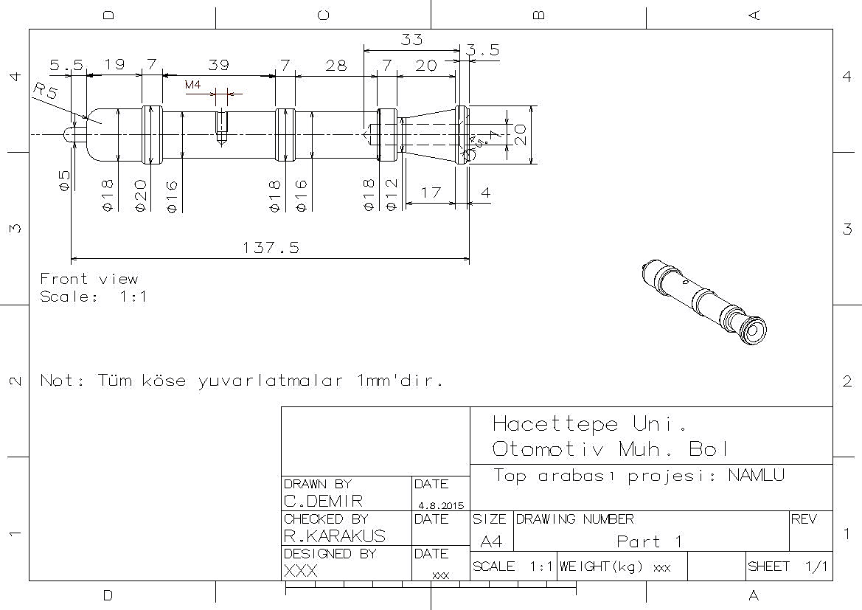**Top Arabasının Teknik Çizimleri**

**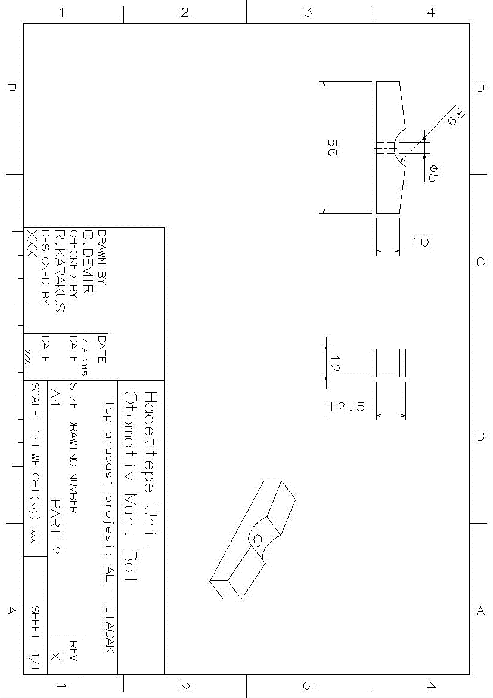**

**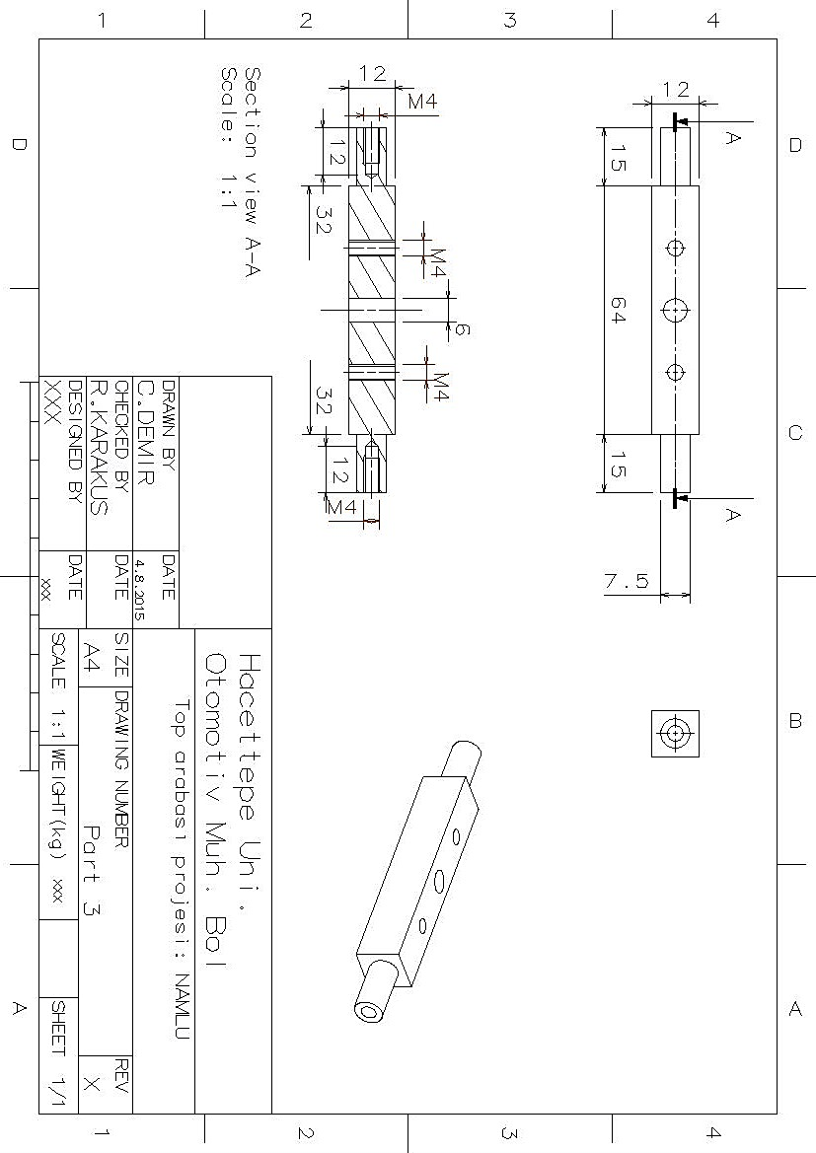**

**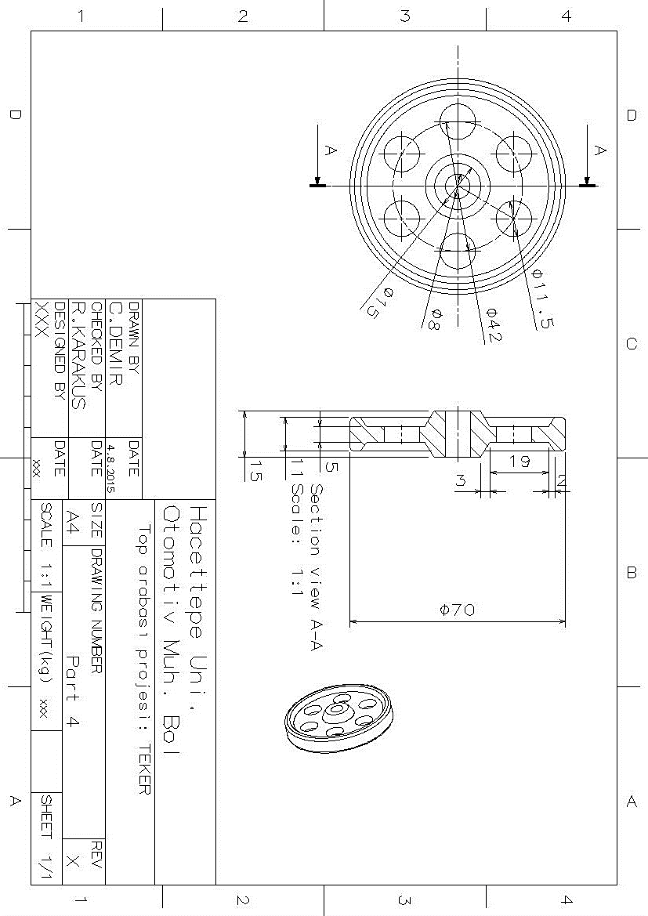**

**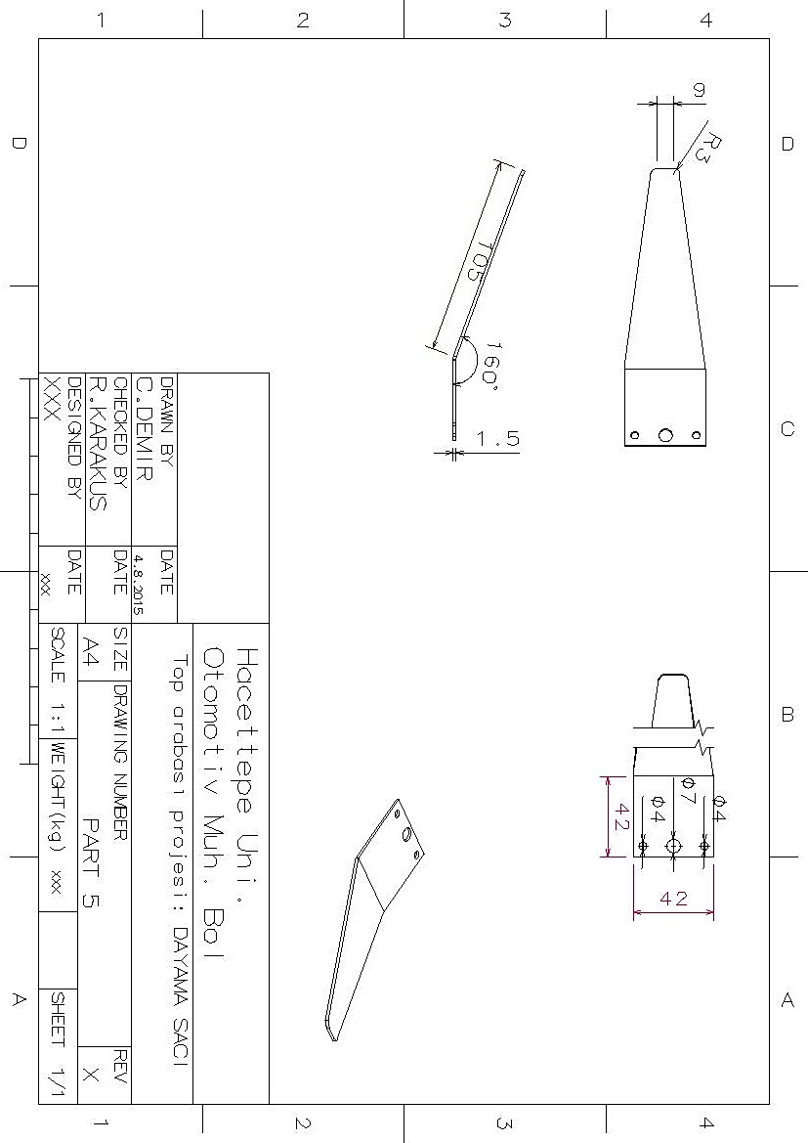**

****

**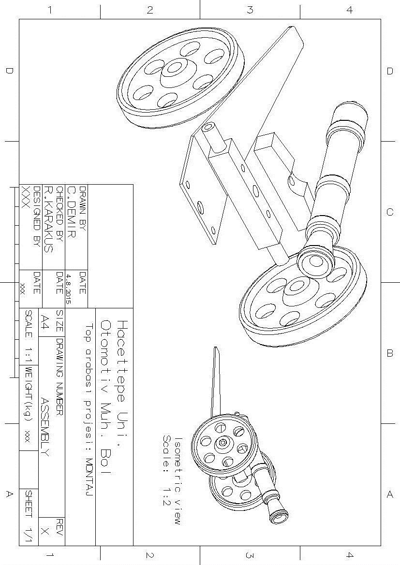**

* **Stajda Görülen Parçalardan Bazıları**
* **Kam mili (Camshaft)**

*Kam mili veya diğer adıyla eksantrik mili motordaki emme ve egzoz valflerinin açılıp kapanma zamanını ve açılacağı miktarı (lift) belirleyen kamların entegre olduğu mildir. Kamlar valflerin üzerine baskı yaparak valfleri açar, valflerin üstünde bulunan yaylar sayesinde de valflerin kapanması ve yanma odasının sızdırmazlığı sağlanır. Kamların açıları uzunlukları vs. motor üzerinde büyük bir etkiye sahiptir, motorun güç, tork eğrilerini ve verimliliğini doğrudan etkiler. Bu yüzden BMW(Vanos), Honda(VTEC) ve Toyota(VVT-i) benzeri üreticiler sürüş stiline göre eksantrik zamanlamasını değiştiren patentli sistemlere sahiptirler. Bu sistemler düşük devirlerde yakıt ekonomisi yüksek devirde performans sağlar. Kam mili günümüzde genelde motorda valflerin üstünde, silindir kapağında bulunur. Eski nesil motorlarda ise itici çubuklarla (pushrod) valflerin açılıp kapanması sağlanır.*

|  |
| --- |
| *Bir quad-cam V8 Ferrari F360 motorununun kam milleri ve bazı motor parçaları (Kam milleri numaralandırılmıştır. )* |

*Valflerin açılıp kapanma süreleri pistonların hareketine göre gerçekleşmesi gerektiğinden, kam mili hareketini triger kayışı, zinciri veya dişlileri vasıtasıyla krank milinden alır. 4 zamanlı motorlarda krank milinin 2 dönüşüne karşılık kam mili tek tur döner, 2 zamanlı motorların valfli olan versiyonlarda ise krank mili ve kam milinin tur sayıları eşittir. Kam mili sayısı kam sayısına dolayısıyla valf sayısına bağlı bir değişkendir. Eski nesil dört silindirli araçlarda tek kam mili kullanılırken (SOHC), günümüz araçlarında genelde biri egzoz diğeri emme supaplarını kontrol eden çift kam mili (DOHC) kullanılmaktadır, yeni nesil v veya boxer dizilimli motorlarda ise 4 mil kullanılır(quad-cam).*

* **Marş Motoru (Starter)**

*Marş motoru, içten yanmalı motora (ICE) ilk hareketi veren gücünü bir bataryadan alan elektrikli motordur. İçten yanmalı motorlarda ilk hareketin verilmesi eskilerde elle çevrilen, çekilen veya ayakla basılan bir makarayla sağlanırken günümüzde hala bazı küçük motorlarda, bazı motosikletlerde vs. maliyeti düşürmek için marş motoru bulunmamaktadır. Marş motorları selenoidli bir sisteme sahiplerdir, çalışma sırasında krank miline bağlı volan dişlisine dönerek bağlanır(bendix) veya bağlanıp dönmeye başlar(dayer), motor çalışınca da devreden çıkarılır. Marş motorları genelde üniversal (seri) tip elektrikli motor kullanır. Bu motorlar oldukça verimsizdir, akım düşmanıdır bu bakımdan uzun süre marşa basmak bataryanın boşalmasına neden olabilir. Ayrıca marş motorunun kranka ilk hareketi vermekten başka bir görevi olmadığından marş motorları dayanıksız malzemeler içerirler ve uzun süreli çalışmaya uygun değildirler fakat yeni nesil start-stop’lu araçlarla birlikte daha dayanıklı ve verimli marş motorları kullanılmaya başlanmıştır.*

|  |
| --- |
| *C:\Users\C.DEMIR\Documents\DENSO_Tandem_Solenoid_Starter.jpgKesiti alınmış bir marş motoru* |

* **Turbo Şarj (Turbo Charger)**

*Turbo şarj, içten yanmalı motorun (ICE) yanma odasına daha fazla hava emilimini sağlayan motorun gücünü ve verimliliğini arttıran egzoz manifoldu çıkışında bulunan bir tür pompadır. Bu sistem atmosferik beslemeli araçların çıkış gücünden daha fazla güç ve verimlilik sağlar. Çünkü atmosferik bir motor ancak atmosfer basıncı kadar hava emebildiğinden yakıt hava karışımının oranı bir noktaya kadar korunabilir o noktadan sonra araca giren hava yetersiz kalır ve motora gönderilen yakıt artmasına karşın motordan istenilen güç elde edilemez. Ayrıca atmosferik motorlar açık hava basıncından dolayısıyla rakımdan oldukça etkilenirken, turbo şarjlı motorlarda bu durum minimum düzeydedir. Bundan dolayı turbo ilk olarak uçaklarda yaygınlaşmıştır. Turbo şarjlar artık günümüzde araçlar üzerinde oldukça yaygın bir kullanıma sahiptir çünkü turbo daha düşük silindir hacimlerinden yüksek güç, tork alınmasını, egzoz emisyonlarının ve yakıt tüketiminin azalmasını sağlamıştır. Bazı motorlarda havadan her devirde faydalanmak(bi-turbo, tri-turbo) veya her silindir sırasının verimli faydalanması için(twin turbo, quad turbo) birden fazla turbo kullanılabilmektedir. Bunca artısına rağmen turboyu sorunlu bir sistem olarak gören bazı radikal firmalar(Ferrari, Mercedes, Honda) dahi yavaş yavaş turboya geçmeye mecbur kalmıştır.*

|  |
| --- |
| *C:\Users\C.DEMIR\Desktop\IMG_1402.jpgBir Citroen (PSA) motorunun kesiti alınmış turbosu* |

*Turboda birbirine bir mille bağlı 2 türbin bulunur bunun nedeni turbonun gücünü süperşarjın aksine motordan mekanik olarak değil bir türbin vasıtasıyla egzoz gazından almasıdır. Bu yüzdendir ki turbo şarjda süperşarja nazaran belli bir gecikme (lag) oluşur. Turboyu oluşturan 2 türbinden biri motorun yanmış gazlarından oluşan basınçla dönme hareketini sağlarken, bağlı olduğu diğer mil ise emme manifolduna basınçlı hava sağlar bu sayede motora gönderilen yakıt miktarına karşılık istenen hava miktarını sağlar. Intercoolerlı araçlarda turbodan çıkan hava intercoolerdan sonra emme manifolduna girer.*

* **Volan (Flywheel)**

*Dairesel hareketten oluşan enerjiyi bünyesinde depolayan silindirik kütleli cisimlere volan denir. Volan motorda maruz kalınan karşı torktaki değişimden veya motorun parçalarının özündeki dengesizlikten oluşan sarsıntıları, vuruntuları minimize eder araçlarda daha konforlu bir sürüş ve vites değişimi sağlar. Krank miline bağlı bulunur. Bunun dışında volan marş motorunun bağlandığı dişlileri de barındırır ve motorun ürettiği gücü krank milinden alıp baskı-balatayla birlikte vites kutusuna iletir. Volan, bir baskı yüzeyi bulundurur ve bu sayede baskı balata bu yüzeye sürtünüp serbest kalarak vites değişimi sırasında motorla şanzımanı ayırır. Otobüs vb. konfor odaklı taşıtlarda ağır (çift kütleli) volan kullanılırken, konforun önemli olmadığı yarış araçları gibi araçlarda ağırlığı azaltmak için düşük kütleli volan tercih edilir. Çoğu otomatik şanzımanda kavrama tork konvertörü tarafından sağlandığından volan ve baskı-balata bulunmaz.*

|  |
| --- |
| *C:\Users\C.DEMIR\Desktop\IMG_20150411_121546.jpgMercedes Travego’nun çift kütleli volanı* |

* **Direksiyon Sistemi (Steering System)**

*Direksiyondan alınan dairesel hareketi doğrusal harekete çevirip tekerleklere ileten, otomobili yönlendirmeye yarayan mekanizmaya direksiyon sistemi denir. Direksiyon sisteminin temel parçaları direksiyon simidi, direksiyon kolonu, direksiyon kutusu ve direksiyon bağlantı kollarından(rot, rotbaşı vs.) oluşur. Direksiyon simidinden verilen dairesel hareket, direksiyon kolonu ile direksiyon kutusundaki pinyon dişli vasıtasıyla doğrusal harekete yani itme-çekme hareketine çevrilip bağlantı kollarına ve en son tekerleklere iletilir. Aynı şekilde sistem bir pompa ve hidrolik sıvı yardımıyla çalıştırılırsa hidrolik direksiyon, sistem bir elektrik motoru tarafından desteklenirse elektrik destekli direksiyon denir. Elektrik destekli direksiyonların yaygınlaşması hıza duyarlı direksiyon, şerit takip sistemi, otonom park, otonom sürüş gibi birçok teknolojinin doğmasını sağlamıştır.*

*Bir direksiyon sisteminin ana görevi, aracın tekerleklerinin olabildiğince az bir yanal ivmeyle dönmesini sağlamaktır. Çünkü aracın ve tekerleklerin düzgün, sürtünmeye maruz kalmadan, güvenlice dönebilmesi için iç ve dış tekerleklerin aynı merkezde dönmeleri gerekir. Bunun için dişli, rot kolları ve porya yardımıyla araca özel direksiyon sistemi olmalıdır.*

*Araçlarda direksiyon simidinin kullanılmasının nedeni diğer joystick vb. sistemlerde hassasiyetin daha yüksek olması dolayısıyla daha yüksek tehlike barındırmasıdır. Günümüzde araçlarda sağa ve sola yaklaşık 3-3.5 tur dönme miktarına sahiptirler. Bu bakımdan bakıldığında da hassasiyetinin düşük olduğu söylenebilir.*

|  |
| --- |
| *C:\Users\C.DEMIR\Downloads\2014_mazda_mazda6_41_1024x768.jpgSüspansiyon sistemiyle birlikte Mazda 6’nın elektrik destekli direksiyon sistemi* |

* **İki ve Dört Zamanlı Motorlar**
* **İki Zamanlı Motor**

*Krank milinin her turunda (2 strokta) bir iş yapan içten yanmalı motorlara 2 zamanlı motor denir. 4 zamanlı motorun 4 strokta yaptığı işlemi(emme, sıkıştırma, iş, egzoz) 2 strokta tamamlar. 4 zamanlı motordan daha ilkel bir yapıya sahiptir, çoğunda valf bulunmaz. Emme ve egzoz işlemleri silindir içinde oluşan basınç farkı ile oluşur. Piston yukarı hareket ederken üst kısımdaki karışım sıkışmaya başlar, bu arada kartelde bir vakum oluşur ve kranka hava yakıt ve yağ karışımı dolar, kartelde sürekli yağ bulundurmaz yağlama yakıtın içine katılan yağ ile sağlanır, yukarıda sıkışan karışım ise bujiyle ateşlenir, patlama olur ve iş elde edilir. Pistonun aşağı inerken egzoz çıkışı açılır emme girişi kapanır. Yanan gazların bir kısmı egzoz çıkışından çıkar. Pistonun aşağıya inmesiyle kranka sıkışan karışım taşıma cebinin açılmasıyla karışım yanma odasına dolar ve egzoz çıkışı kapanır ve bir çevrim tamamlanır diğer çevrim başlar.*

*Egzoz gazı yanma odasını hiçbir zaman terk etmez ve hava yakıt karışımıyla birlikte bulunur. 4 zamanlı motorlardan daha verimsizdir, egzoz gazı salınımları fazladır, yağlama problemlerinden ve piston her yukarı çıktığında yanma gerçekleştiğinden ömürleri azdır. İki zamanlı motorların en büyük avantajı küçük motor hacimlerinden yüksek güç elde etmesidir. Ayrıca 2 zamanlı motorlar soğuk havalarda ilk çalışmaları daha kolaydır bu yüzden kar motosikletlerinde vs. kullanılır*

*Genelde benzinli versiyonları küçük motorlarda (model araçlarda, motosikletlerde, küçük teknelerde, bahçe makinelerinde vs.) kullanılır. Dizel versiyonları ise büyük gemi motorlarında kullanılır. Bunun nedeni gemi motorlarının düşük devirde çalışmasıdır.*

|  |
| --- |
| http://swh.schoolworkhelper.netdna-cdn.com/wp-content/uploads/2011/05/2-stroke-engine.gif?c71720*İki zamanlı bir motorun parçaları ve döngüsü* |

* **Dört Zamanlı Motor**

*Bir iş döngüsünü 4 strokta(emme, sıkıştırma, iş ve egzoz) yani krank milinin 2 turluk çevriminde tamamlayan motorlardır. Bir dört zamanlı motorun 1 döngüsü şöyle gerçekleşir:*

*1.Emme: Pistonun aşağı hareketiyle hava yakıt(benzinli) karışımı ya da hava(dizel) yanma odasına dolar.*

*2.Sıkıştırma: Bu esnada emme ve egzoz valfleri kapalıdır. Piston yukarı çıkar yakıt hava karışımını veya havayı sıkıştırır.*

*3.İş: Sıkışan hava yakıt karışımı bujiyle ateşlenir(benzinli) veya sıkışan havanın üzerine basınçlı yakıt püskürtülür(dizel). Böylece yakıt ateşlenir ve piston üstünde itme kuvveti oluşur, piston tekrar aşağı iner.*

*4.Egzoz: Piston tekrar yukarı çıkarken egzoz valfi açılır yanmış gazlar dışarı atılır ve yeni döngü başlar.*

*Piston tüm bu döngü sırasında her aşağı inişinde karteldeki yağ tarafından soğutuluyor ve yağlanıyor. Yani piston sekman arası sürtünme azaltılarak motor ısısı korunuyor ve motorun ömrü artıyor. Piston üzerinde bulunan yağ sekmanı sayesinde de motor yağının yanma odasına ulaşması önleniyor ve uzun süre kullanımı sağlanıyor.*

*Dört zamanlı motorlar, iki zamanlılara göre daha karmaşık bir yapıya sahip olduğu için üretimi zor yani maliyeti yüksektir. Dört zamanlılarda kullanılan valf sistemleri, yakıt sistemleri (karbüratör, enjeksiyon sistemleri vs.) dolayısıyla yapıları karmaşıklaşır. Fakat 4 zamanlı motorların işletme masraflarının(yakıt ve bakım maliyetleri, motor ömürleri vs. ) az olması ve çevreye çok daha az zarar vermesi iki zamanlı motorlar karşısında bileği bükülmez konuma gelmesini sağlıyor.*

|  |
| --- |
| **E:\DEMIR\Pictures\ARABALAR\Car Wallpaper\2015-Porsche-918-Spyder-_9_.jpg***Bir Porsche 918 Spyder’ın 4 zamanlı motorunun kesiti* |

**SONUÇ**

*Bu staj meslek hayatımda sık sık karşılaşacağım imalat tezgâhlarını özelliklerini, kullanım amaçlarını ve çeşitlerini şimdiden öğrenmemi sağladı. Bu sayede ilerde yapacağım parça ve tasarımlarda ham haldeki iş parçasının hangi proseslerden geçerek ve hangi tezgâhların kullanılarak ürünün daha hızlı ve kolay, ucuz üretilebileceğini daha iyi kavrayabileceğim. Ayrıca bu staj otomotiv parçalarını daha yakından tanımamı sağlayarak OMÜ104 dersinde öğrendiklerimi pekiştirdi ve gelecek yıllardaki otomotiv derslerine rehberlik etti.*

*Stajdan beklentilerim tam olarak karşılanmadı. Çünkü atölye derslerinde yeteri kadar uygulama yapamadık, otomotiv laboratuvarında öğretilenlerin ise çok yüzeysel ve havada kaldığını düşünüyorum.*

*Stajımda bir iş parçasının imalatı için hangi süreçlerden geçmesi gerektiğini kavradım. Ayrıca matkap tezgâhını kullanmayı öğrendim. İmalat sanayiyle ilgili vizyonumu genişlettim, torna, freze, taşlama, cnc, matkap tezgâhlarının kullanımını yakından görerek bunlarla ilgili fikir sahibi oldum.*

**EKLER**

|  |
| --- |
| http://www.adilmakina.com.tr/Content/Static/Products/SN%2050%20C.jpg(EK1)Universal bir torna tezgâhı |

|  |
| --- |
| http://img.webme.com/pic/1/151820051057/universalf470a.jpg(EK2) Dikey bir freze tezgâhı |

|  |
| --- |
| http://www.denizotomat.com.tr/upload/Deniz%20Otoma%20Cnc%20Torna%20Gls%20200%20cnc.JPG(EK3)CNC Torna Makinesi |

|  |
| --- |
| *C:\Users\C.DEMIR\Desktop\Yeni Bit Eşlem Resmiddfg.bmp(EK4) Alın tornalama işlemini uygulayan bir torna* |

**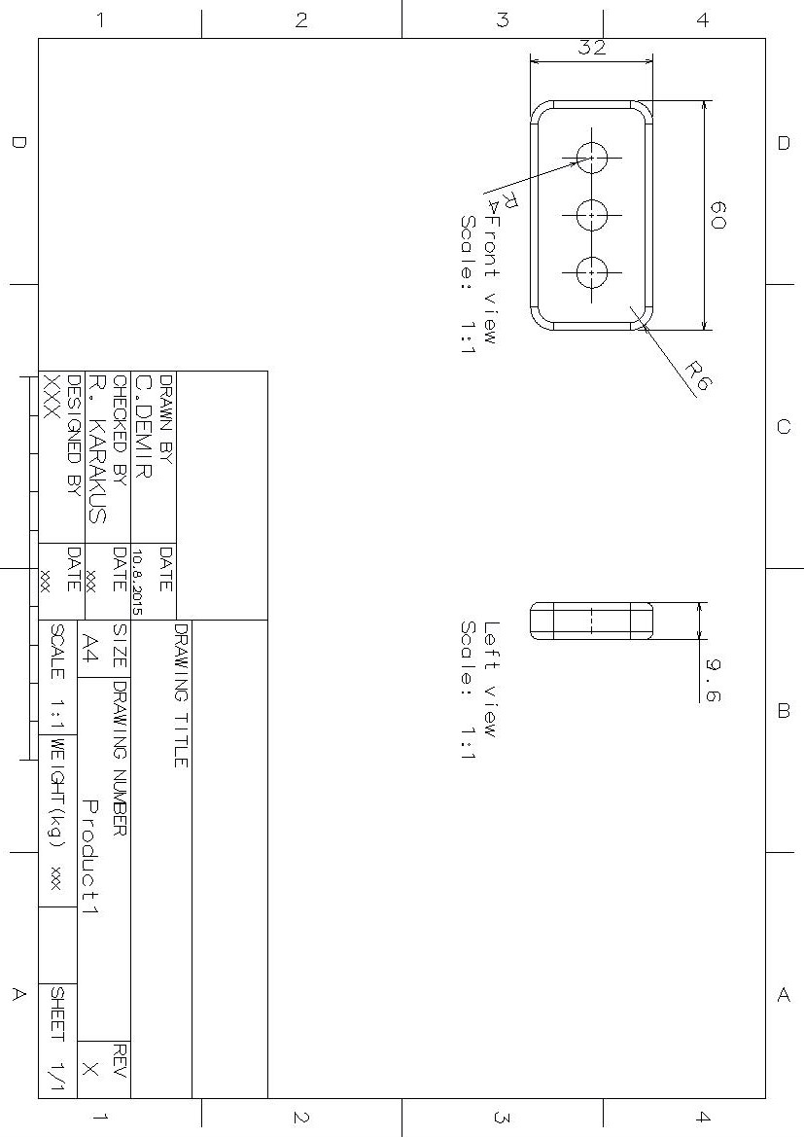TÇ1**

**Not:** *Ölçülerde yanlışlıklar olabilir.*

**KAYNAKÇA**

* ***Web sayfaları***

*-* [*http://www.bilgiustam.com/tornalama-hakkinda-hersey-freze-matkap-planya-vargel/*](http://www.bilgiustam.com/tornalama-hakkinda-hersey-freze-matkap-planya-vargel/)

*-* [*http://www.hamitarslan.com/ders-notlari.html*](http://www.hamitarslan.com/ders-notlari.html)

*-* [*http://www.forumdas.com/konu/torna-ve-ozellikleri-torna-nedir.115656/*](http://www.forumdas.com/konu/torna-ve-ozellikleri-torna-nedir.115656/)

*-* [*http://megep.meb.gov.tr/mte\_program\_modul/moduller\_pdf/Temel%20Tornalama%201.pdf*](http://megep.meb.gov.tr/mte_program_modul/moduller_pdf/Temel%20Tornalama%201.pdf)

*-* [*http://www.catiaturk.com/imalat-2/cam/12/talasli-imalat-uretim-nedir-17.html*](http://www.catiaturk.com/imalat-2/cam/12/talasli-imalat-uretim-nedir-17.html)

*-* [*http://www.bilgiustam.com/freze-tezgahlari-nasil-calisir-cesitleri-nelerdir/*](http://www.bilgiustam.com/freze-tezgahlari-nasil-calisir-cesitleri-nelerdir/)

*-* [*https://tr.wikipedia.org/wiki/Freze*](https://tr.wikipedia.org/wiki/Freze)

*-* [*http://www.hamitarslan.com/freze-tezgahlari.html*](http://www.hamitarslan.com/freze-tezgahlari.html)

*-* [*http://www.yildiz.edu.tr/~kiyak/TORNA%20FREZE%20PLANYA.pdf*](http://www.yildiz.edu.tr/~kiyak/TORNA%20FREZE%20PLANYA.pdf)

*-* [*http://www.catiaturk.com/genel/721/taslama-nedir-nasil-yapilir-25.html*](http://www.catiaturk.com/genel/721/taslama-nedir-nasil-yapilir-25.html)

*-* [*http://www.hamitarslan.com/taslama-tezgahlari.html*](http://www.hamitarslan.com/taslama-tezgahlari.html)

*-* [*http://www.turkeycnc.com/cnc-taslama/taslama-tanimlari/*](http://www.turkeycnc.com/cnc-taslama/taslama-tanimlari/)

*-*[*http://www.ikiteknik.com/makale/cad\_nedir\_cam\_nedir\_cnc\_nedir.aspx*](http://www.ikiteknik.com/makale/cad_nedir_cam_nedir_cnc_nedir.aspx)

*-* [*https://tr.wikipedia.org/wiki/CNC*](https://tr.wikipedia.org/wiki/CNC)

*-* [*http://www.mudinmakine.com/cnc+tezgahlari.html*](http://www.mudinmakine.com/cnc+tezgahlari.html)

*-* [*http://www.marelmakina.com/tr/cnc-ne-demektir-ve-hangi-malzemeler-kullanilir*](http://www.marelmakina.com/tr/cnc-ne-demektir-ve-hangi-malzemeler-kullanilir)

*-* [*http://www.bilgiustam.com/tornalama-hakkinda-hersey-freze-matkap-planya-vargel/*](http://www.bilgiustam.com/tornalama-hakkinda-hersey-freze-matkap-planya-vargel/)

*-* [*http://www.bilgiustam.com/kam-miliegzantrik-mili-nedir-nasil-calisir/*](http://www.bilgiustam.com/kam-miliegzantrik-mili-nedir-nasil-calisir/)

*-* [*https://en.wikipedia.org/wiki/Camshaft*](https://en.wikipedia.org/wiki/Camshaft)

*-* [*http://www.bilgiustam.com/mars-motoru-nedir-nasil-calisir/*](http://www.bilgiustam.com/mars-motoru-nedir-nasil-calisir/)

*-* [*https://en.wikipedia.org/wiki/Starter\_(engine)*](https://en.wikipedia.org/wiki/Starter_(engine))

*-* [*https://en.wikipedia.org/wiki/Turbocharger*](https://en.wikipedia.org/wiki/Turbocharger)

*-* [*https://tr.wikipedia.org/wiki/Volan*](https://tr.wikipedia.org/wiki/Volan)

*-* [*http://diyaraba.com/volan-nedir/*](http://diyaraba.com/volan-nedir/)

*-* [*https://en.wikipedia.org/wiki/Steering*](https://en.wikipedia.org/wiki/Steering)

*-* [*http://megep.meb.gov.tr/mte\_program\_modul/moduller\_pdf/Direksiyon%20Sistemleri.pdf*](http://megep.meb.gov.tr/mte_program_modul/moduller_pdf/Direksiyon%20Sistemleri.pdf)